**使用SCVMM2008 R2管理Hyper-V**

在本系列文章中，我们介绍Microsoft专用虚拟机管理工具SCVMM 2008 R2管理Hyper-V的内容。SCVMM是System Center Virtual Machine Management的简称，目前最新版本是2008 R2，修订补丁是SP1。

鎼滅储

　　接下来我们将分以下几个内容进行介绍：

　　(1)实验环境介绍。

　　(2)SCVMM 2008安装部署

　　(3)VMM管理员安装与配置。

　　(4)添加共享库[服务器](http://product.it168.com/list/b/0402_1.shtml" \o "服务器" \t "_blank)与库共享资源

　　(5)创建虚拟机、在虚拟机中安装[操作系统](http://product.it168.com/list/b/0501_1.shtml" \o "操作系统" \t "_blank)

　　(6)虚拟机的模板的创建与使用

　　(7)虚拟机的迁移

　　(8)使用自助服务门户网站管理虚拟机

**1.1 实验环境**

　　在本文的操作中，我们将在前面实验环境的基础上，在Windows Server 2008 R2 With Hyper-V的主机中，创建一个名为SCVMM2008R2的虚拟机，在此虚拟机中安装Windows Server 2008 R2、加入到域、安装SCVMM 2008 R2，并管理Hyper-V Server与Windows Server 2008 R2 With Hyper-V这两个物理主机，实验拓扑如图1所示。在本章的实验中，会用到dc.heinfo.local与datacenter.heinfo.local两台[服务器](http://product.pcpop.com/Server/10734_1.html" \o "服务器" \t "_blank)中的保存各种安装镜像的共享文件夹。

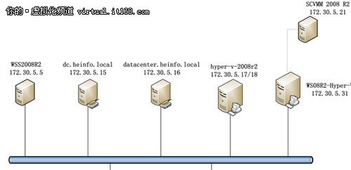  
图1 实验环境

　　SCVMM的体系结构如图2所示。

　　使用SCVMM 2008 R2管理Hyper-V的网络拓扑如图2所示。

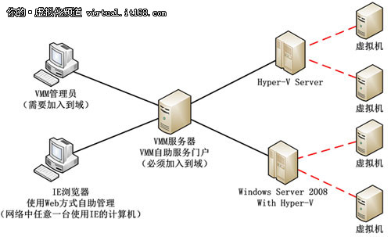  
图2 SCVMM体系结构

　　在图2中，VMM服务器，是安装System Center Virtual Machine Management 2008 R2服务器的一台计算机，该计算机必须加入到域，并且使用域管理员帐户登录，由这台服务器管理Hyper-V Server或安装有Hyper-V功能的Windows Server 2008(以下简称"Hyper-V Server主机")。VMM服务器是"客户/服务器"系统或"Browser/Server"系统，用户需要使用安装有"VMM管理员"控制台的计算机，或者使用IE浏览器，登录安装并启用"VMM自助服务门户网站"的"VMM服务器"才能管理Hyper-V Server主机。

**1.2 鎼滅储安装SCVMM 2008 R2**

　　使用上一节安装的Windows Server 2008 R2，导出一台虚拟机，然后将导出目录重命名为SCVMM 2008 R2，然后再将重命名后的虚拟机导入，导入之后，重命名虚拟机的名称为scvmm2008r2，并修改虚拟机的配置，设置[内存](http://product.it168.com/list/b/0205_1.shtml" \o "内存" \t "_blank)为2GB、2个虚拟处理器，然后安装SCVMM 2008 R2，下面我们一一介绍。

**1.2.1 准备SCVMM 2008 R2虚拟机**

　　(1)在172.30.5.31的物理主机中，使用"导出"、"导入"的方法，将以前安装好的一台Windows Server 2008 R2复制出一台虚拟机，并命名虚拟机为scvmm2008 R2，设置虚拟机为2048MB[内存](http://product.pcpop.com/Memory/10734_1.html)、2个虚拟处理器，如图3所示。同时在"管理→自动启动操作"选择"始终自动启动此虚拟机"，这样该虚拟机将跟随主机一同启动。

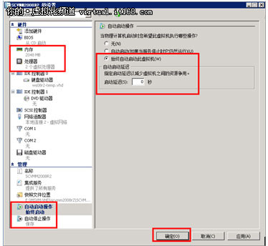  
图3 修改虚拟机的设置

　　(2)然后启动该虚拟机，启动虚拟机后，重新设置计算机名称为scvmm2008r2(当然也可以是其他的名称，这要看你的网络规划情况)，设置IP地址为172.30.5.21/24、设置DNS地址为172.30.5.15与172.30.5.16，如图4所示。然后将这台计算机加入到heinfo.local。然后根据提示重新启动计算机。

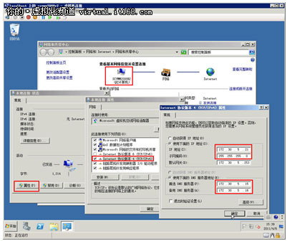  
图4 修改计算机名称、设置IP地址

　　(3)再次进入系统之前，以域管理员帐户登录，格式为heinfo\administrator，同时键入域管理员帐户密码，如图5所示。

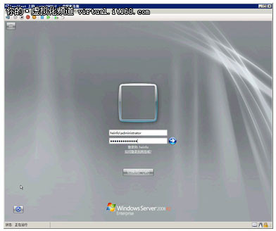  
图5 以域管理员登录

**1.2.2 安装VMM**[**服务器**](http://product.it168.com/list/b/0402_1.shtml)

　　进入系统之后，加载SCVMM 2008 R2 With SP1光盘镜像作为虚拟机的[光驱](http://product.it168.com/list/b/0204_1.shtml)，然后返回到虚拟机，开始安装VMM[服务器](http://product.pcpop.com/Server/10734_1.html)，主要步骤如下：

　　(1)在SCVMM 2008 R2安装界面中，单击"VMM服务器"，如图6所示。

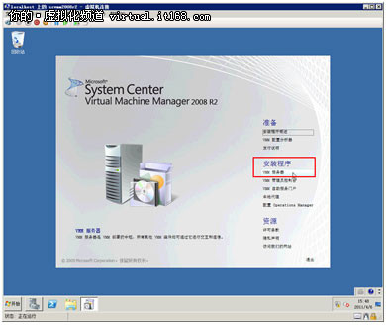  
图6 安装VMM服务器

　　(2)在"必备Administrator检查"页，安装程序开始检查SCVMM 2008安装所必须的硬件与软件要求，只有检查通过之后，才能安装。

　　(3)在"SQL Server设置"页，选择"安装SQL Server 2005 Express Edition SP3"，如图7所示。如果网络中有SQL Server，也可以选择网络中的SQL Server作为SCVMM 2008的数据库。

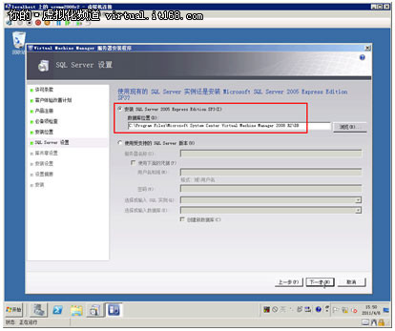  
图7 安装SQL Server 2005 Express版本

　　(4)在"安装设置"中，选择通信端口与VMM服务器的服务帐户，通常情况下保持默认值即可。

　　(5)在"设置摘要"页，复查SCVMM服务器的设置，检查无误之后，单击"安装"按钮开始安装。如果有任何问题，请单击"上一步"按钮依次返回并修改。

　　(6)然后SCVMM 2008 R2安装程序开始安装，大约9分钟左右，安装完成，单击"关闭"按钮，如图8所示。

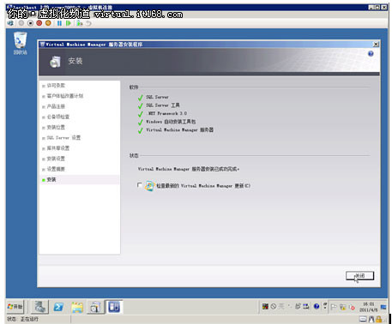  
图8 安装完成

　　如果只是单独做实验，可以将"VMM管理员"程序也安装在"VMM服务器"这台计算机上。但是，我们还是推荐你，模拟真实的场景，在网络中的其他[工作站](http://product.it168.com/list/b/0403_1.shtml)上安装VMM管理员程序，然后再用VMM管理员程序，连接到VMM服务器并管理Hyper-V计算机。